Паспорт

ВИТРИНА КОНДИТЕРСКАЯ
KAYMAN КВАДРО

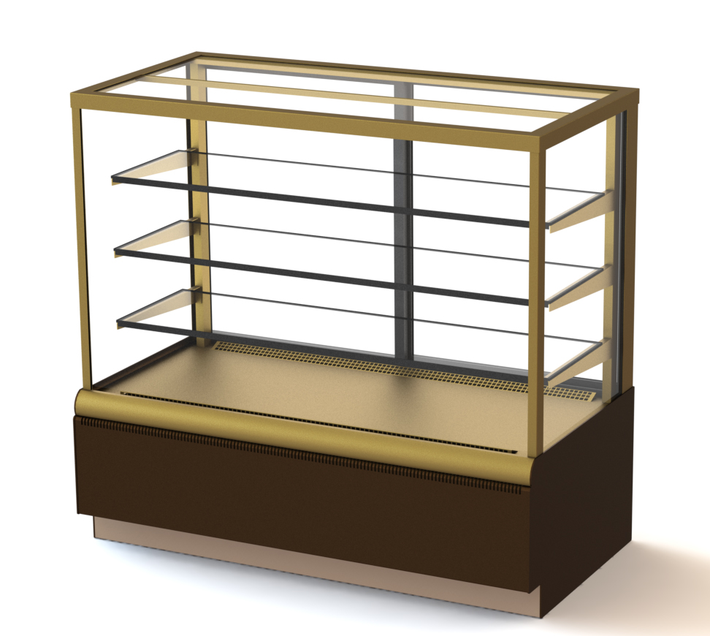



1. ОБЩИЕ СВЕДЕНИЯ ОБ ИЗДЕЛИИ

1.1. Витрины кондитерские KAYMAN КВАДРО, в дальнейшем изделия, предназначены для кратковременного хранения, демонстрации и продажи на предприятиях торговли и общественного питания предварительно охлаждённых до температуры охлаждаемого объема пищевых продуктов.
1.2. Изделие предназначено для работы в помещениях при температуре окружающего воздуха от +12 до +25°С и относительной влажности не более 60%.
1.3. Монтаж, пуск, техническое обслуживание и ремонт витрин проводятся только специализированными ремонтно-монтажными предприятиями, имеющими право на проведение данных работ.
По результатам проведения монтажных и пуско-наладочных работ составляется «Акт пуска изделия в эксплуатацию» (образец - приложение 1) в трёх экземплярах.
Первый экземпляр акта остаётся у владельца, второй экземпляр хранится у организации, производившей пуско-наладочные работы, третий экземпляр необходимо направить на завод-изготовитель для постановки изделия на гарантийный учёт. В противном случае предприятие-изготовитель не несёт ответственности по гарантийным обязательствам.
1.4. Предприятие-изготовитель оставляет за собой право внесения незначительных конструктивных изменений в изделие, не отраженных в данном паспорте.
1.5 Отзывы по улучшению эксплуатационных качеств и конструкции изделия, претензии по качеству гарантийного и сервисного обслуживания просим направлять по адресу поставщика оборудования.

2. ТЕХНИЧЕСКИЕ ХАРАКТЕРИСТИКИ

Таблица 1

Наименование параметра | Значение
Наименование параметра | K-ВК-900 КВАДРО БРОНЗА/ (СЕРЕБРО) | K-ВК-1300 КВАДРО БРОНЗА/  (СЕРЕБРО) | K-ВК-900 ЛЮКС КВАДРО БРОНЗА/  (СЕРЕБРО) | K-ВК-1300 ЛЮКС КВАДРО БРОНЗА/  (СЕРЕБРО)
Полезный объем, м³ | 0,19 | 0,29 | 0,19 | 0,28
Охлаждаемая площадь, м² | 1,28 | 1,95 | 1,26 | 1,86
Температура полезного объема, °C | +6…+12 | +6...+12 | 0…+7 | 0…+7
Потребление электроэнергии в сутки, кВт/час, не более | 5,2 | 7,4 | 7,0 | 8,0
Установленная суммарная мощность, кВт | 0,65 | 0,7 | 0,7 | 0,7
Габаритные размеры, мм, не более  длина  ширина  высота | 920  650  1315 | 1370  650  1315 | 900  700  1330 | 1300  700  1330
Масса, кг, не более | 95 | 115 | 140 | 170
Род тока | Переменный, однофазный
Напряжение, В | 220
Частота, Гц | 50
Площадь проема витрины в плоскости линии загрузки, м² | 0,7 | 1,0 | 0,6 | 0,9

3. КОМПЛЕКТНОСТЬ

Таблица 2

Наименование | Количество, шт.
Наименование | K-ВК-900 КВАДРО БРОНЗА/ (СЕРЕБРО) | K-ВК-1300 КВАДРО БРОНЗА/  (СЕРЕБРО) | K-ВК-900 ЛЮКС КВАДРО БРОНЗА/  (СЕРЕБРО) | K-ВК-1300 ЛЮКС КВАДРО БРОНЗА/  (СЕРЕБРО)
Витрина холодильная | 1
Паспорт | 1
Витрина укомплектована съёмными частями:
Полка | 3 |  | 3
Опора | 4 |  | 4
Судок | 1 |  | -
Амортизатор для полок | 16 |  | -

4. УКАЗАНИЯ МЕР БЕЗОПАСНОСТИ
4.1. Перед подключением изделия к сети ~220В перед розеткой установить автоматический выключатель на 10А.
4.2. Изделие должно быть заземлено. Заземление должно периодически проверяться в соответствии с «Правилами технической эксплуатации электроустановок потребителей».
4.3. При пуске изделия в эксплуатацию, и далее, не реже 1 раза в год, производить профилактический осмотр, включающий в себя выполнение следующих работ:
- осмотр всех защитных устройств и приборов автоматики;
- проверка надежности всех электрических соединений и подводящего кабеля;
- проверка надежности присоединения заземляющих проводников к изделию;
- проверка сопротивления изоляции подводящего к изделию кабеля;
- проверка величины тока утечки между корпусом изделия и соседним
заземленным оборудованием;
- данные занести в журнал профилактического осмотра (приложение 4).
4.4. ЗАПРЕЩАЕТСЯ:
- эксплуатация изделия без автоматического выключателя;
- эксплуатация изделия со снятыми или неисправными приборами автоматики;
- эксплуатация изделия при повреждении изоляции электропроводов и
обрыве заземляющего провода;
- применять острые предметы для удаления снеговой "шубы" с испарителя;
- эксплуатация изделия, стеклянные ограждения которого повреждены и
имеют острые кромки;
- эксплуатация изделия с напряжением питающей сети отличным от 220В
(+10-15)%;
- выпускать хладон из изделия в атмосферу.

4.5. Работу по техническому обслуживанию, регулировке, устранению неисправностей и санитарную обработку проводить, только отключив витрину от электросети.
4.6. При появлении каких-либо признаков ненормальной работы изделия, при обнаружении утечки хладона необходимо отключить витрину от электросети и вызвать механика.

5. ПОРЯДОК ТРАНСПОРТИРОВКИ, УСТАНОВКИ И ОБРАЩЕНИЯ С ИЗДЕЛИЕМ

5.1. Скорость движения автомобильного транспорта при перевозке должна составлять не более 60 км/ч.
5.2. Условия хранения - по группе условий хранения 4 согласно ГОСТ 15150-69 - это навесы или помещения, где колебания температуры и влажности несущественно отличаются от колебаний на открытом воздухе.
Допускается хранить изделие в упаковке на открытой площадке, но не более 1 месяца, при температуре окружающего воздуха не ниже минус 35 °С.
Допускается складирование в упаковке в два яруса.
5.3. При распаковке необходимо проверить комплектность витрины в соответствии с разделом 3 настоящего паспорта и удостовериться в целостности всех составных частей и изделия в целом.
В процессе распаковки изделие должно находиться в горизонтальном положении, максимальный угол наклона не должен превышать 15°.
ВНИМАНИЕ! Снятие упаковки выполнять с особой осторожностью ввиду наличия в составе изделия деталей из стекла. Изделие установлено на щите, для его снятия необходимо вывернуть крепежные болты.
5.4. Некоторые детали имеют защитное покрытие (пленку), которую необходимо удалить.
Перед сборкой выполнить чистку всего изделия в целом и его составных частей.
5.5. При установке на место эксплуатации следует добиться устойчивого положения витрины путем регулирования опор. Максимальный угол наклона не должен превышать 1°.
5.6. Запрещается установка изделия на подвижные опорные поверхности, в том числе транспортные средства.
Место установки должно обеспечивать возможность подхода к изделию, как минимум, с двух сторон.
ВНИМАНИЕ! Убедиться в отсутствии засорения и перегиба шланга для слива конденсата.
5.7. Изделие должно эксплуатироваться в помещении с температурой окружающего воздуха в пределах от +12 до +25°С и относительной влажности не более 60%.
Запрещается подвергать изделие воздействию прямых солнечных лучей.
Расстояние до ближайших нагревательных приборов должно быть не менее двух метров.
Запрещается установка на пути воздушных вентиляционных потоков, в том числе и от кондиционеров.
ВНИМАНИЕ! При транспортировке, либо хранении в зимних условиях перед первым включением изделие должно быть выдержано при температуре не ниже +18°С не менее четырех часов.
5.8. К эксплуатации витрины допускаются лица, прошедшие инструктаж по технике безопасности и ознакомленные с правилами обращения с изделием, изложенными в настоящем паспорте.
5.9. Изделие должно быть подключено к сети ~220В, 50Гц в соответствии с действующими «Правилами устройства электроустановок» (ПУЭ), «Правилами технической эксплуатации электроустановок потребителей» (ПТЭЭП) и другими нормативно-техническими документами. На линии подачи напряжения
использовать провода сечением не менее 1,5 мм ², линия должна иметь защиту от токовых перегрузок.

ВНИМАНИЕ! Розетка для подключения обязательно должна иметь заземляющий контакт.
5.10. После включения убедиться в отсутствии посторонних шумов - их наличие свидетельствует о нарушении режима работы.
5.11. На предприятии-изготовителе изделие настроено на температуру, соответствующую таблицам настройки (приложение 3). При необходимости, можно изменить рабочую температуру в полезном объёме при помощи микроконтроллера.
5.12. После пуска агрегата, и при достижении требуемой температуры, загрузить витрину предварительно охлажденными до температуры полезного объема продуктами. Нагрузка на стеклянную полку – не более 3 кг на погонный метр.
5.13. Работниками предприятия, где установлено изделие, должна проводиться промывка и чистка витрины согласно действующим нормам санитарии – не реже 1 раза в месяц. Для этого нужно:
- отключить изделие от сети;
- вынуть все продукты;
- произвести полное размораживание изделия;
- аккуратно очистить все внутренние и наружные поверхности изделия с применением чистящих средств, не обладающих абразивным действием;
- очистить конденсатор холодильного агрегата от пыли;
- после высыхания включить изделие;
- загрузить изделие предварительно охлажденными продуктами, соблюдая рекомендации п.5.12. настоящего паспорта.
Ответственность за подготовку оборудования и проведение технического обслуживания несет руководитель предприятия, где установлено изделие.
Не проведение технического обслуживания является грубым нарушением эксплуатации оборудования.
5.14. Работники предприятия, где установлено изделие, в периоды между очередным техническим обслуживанием обязаны проводить следующие мероприятия:
- наблюдение за состоянием витрины, правильной загрузкой, системой отвода конденсата;
- визуальный осмотр машинного отделения, проверку герметичности трубопроводов
(появление следов масла в разъёмных соединениях указывает на утечку хладона);
- ежедневную чистку и протирку после окончания работы;
- удаление конденсата из ёмкости, расположенной в машинном отделении.

6. СВИДЕТЕЛЬСТВО О ПРИЁМКЕ, КОНСЕРВАЦИИ И УПАКОВЫВАНИИ

Изделие соответствует техническим условиям и признано годным к эксплуатации.

Штамп ОТК

7. УЧЁТ ТЕХНИЧЕСКОГО ОБСЛУЖИВАНИЯ

Таблица 3.

Дата | Вид  технического  обслуживания | Наработка |  | Основание  (наименование,  номер и дата  документа) | Должность, фамилия и подпись
Дата | Вид  технического  обслуживания | после  последнего  ремонта | с начала  эксплуатации | Основание  (наименование,  номер и дата  документа) | выполнившего  работу | проверившего  работу

8. ГАРАНТИИ ИЗГОТОВИТЕЛЯ

8.1. Гарантийный срок эксплуатации - 12 месяцев при соблюдении потребителем условий транспортирования, хранения и эксплуатации изделия. Гарантийный срок эксплуатации исчисляется со дня ввода изделия в эксплуатацию, но не позднее 6 месяцев от даты изготовления.
8.2. В течение гарантийного срока предприятие–изготовитель гарантирует устранение выявленных дефектов и замену вышедших из строя составных частей, для этого владелец изделия в течение месяца после обнаружения дефекта обязан выслать рекламационный акт и вышедшие из строя составные части на предприятие–изготовитель.
8.3. Гарантия на изделие не включает техническое обслуживание в течение гарантийного срока.
8.4. В период гарантийного срока претензии не принимаются, если:
- не выполнены правила монтажа и эксплуатации в соответствии с требованиями паспорта,
- не осуществляется ежемесячное техническое обслуживание оборудования организацией или лицами, имеющими право на осуществление соответствующих работ,
- в изделие были встроены дополнительные комплектующие без согласования с предприятием-изготовителем,
- детали и узлы имеют повреждения, возникшие вследствие ошибок при монтаже и эксплуатации.

ПРИЛОЖЕНИЕ 1

АКТ ПУСКА ИЗДЕЛИЯ В ЭКСПЛУАТАЦИЮ
Настоящий акт составлен владельцем витрины кондитерской KAYMAN КВАДРО ____________________________________________________________________________
(наименование и адрес организации)

________________________________________________________________________
(должность, фамилия, имя, отчество представителя организации)

и представителем организации:

(место для оттиска именного штампа)

и удостоверяет, что изделие

приобретённое __________________________________________________________________,
(торговое предприятие или фирма, реквизиты)

пущено в эксплуатацию и принято на обслуживание в соответствии с договором № _______

от ______________________________ г. между владельцем оборудования и организацией

___________________________________________________________________________
Акт составлен и подписан

Владелец оборудования Представитель организации, производившей
пуск изделия в эксплуатацию

__________________________ _____________________________
(подпись) (подпись) М.П. М.П.
“_____”__________________________г.

ПРИЛОЖЕНИЕ 2

СХЕМА ЭЛЕКТРИЧЕСКАЯ ПРИНЦИПИАЛЬНАЯ
ВИТРИНЫ КОНДИТЕРСКОЙ KAYMAN КВАДРО

A1 Блок компрессорно-конденсаторный | А3 Воздухоохладитель
Cn Конденсатор пусковой | М1,M2 Электродвиг. вентилятора воздухоохлад.
KK1 Реле пускозащитное
M1 Электродвигатель компрессора | А4 Светильник
M2 Электродвиг. вентилятора конденсатора | А4.1-А4.4 Лента LED 12VDC
X1 Зажим контактный винтовой | TV1 Блок питания 15W 220/12VDC
XT1 Зажим заземляющий
 | QF1 Выключатель автоматический
A2 Контроллер PJEZC Carel (EW974Eliwell) | SA1,SA2 Выключатель
S1,S2(Pb1,Pb2) Датчик (из комплекта  контроллера) | ЕК1 ТЭН 36А8/024Т 220В
S1,S2(Pb1,Pb2) Датчик (из комплекта  контроллера) | X1 Колодка клеммная
 | XP1 Вилка
 | XT1 Зажим заземляющий

ПРИЛОЖЕНИЕ 3
ПАРАМЕТРЫ ПРОГРАММИРОВАНИЯ КОНТРОЛЛЕРА PJEZC (Carel)
Параметр | Наименование | Диапазон | Факт.  значение | Единица измерения
Параметры датчиков (/)
PS | Пароль | 0…200 | 22
/2 | Стабильность измерения датчиков | 1…15 | 4
/4 | Выбор визуализации датчика | 1…3 | 1
/5 | Выбор °C/°F | 0…1 | 0 | °C/°F
/6 | Отключить десятичную запятую | 0…1 | 0
/C1 | Калибровка 1 датчика | -12,7…12,7 | 0 | °C/°F
/C2 | Калибровка 2 датчика | -12,7…12,7 | 0 | °C/°F
/C3 | Калибровка 3 датчика | -12,7…12,7 | 0 | °C/°F
Контрольные параметры (r)
St | Установленное значение температуры | r1…r2 | 6(2) | °C/°F
r1 | Минимальное установленное значение | -50…r2 | 2 | °C/°F
r2 | Максимальное установленное значение | r1…150 | 15 | °C/°F
r3 | Выбор режима (прямой/обратный) | 0…2 | 0
r4 | Дельта ночного значения | -50…50 | 0 | °C/°F
rd | Дифференциал регулирования | 0…19 | 3 | °C/°F
Параметры компрессора (С)
с0 | Задержка запуска компрессора | 0…100 | 0 | мин
с1 | Мин. время между включениями компрессора | 0…100 | 3 | мин
с2 | Мин. время выключения компрессора | 0…100 | 3 | мин
с3 | Мин. время включения компрессора | 0…100 | 0 | мин
с4 | Время включения компрессора при неисправном датчике | 0…100 | 0 | мин
сс | Продолжительность постоянного цикла | 0…15 | 4 | час
с6 | Отключение тревоги после постоянного цикла | 0…15 | 2 | час
Параметры оттайки (d)
d0 | Тип оттайки (0-тэн, 1-газ, 2-тэн+время,  3-газ+время, 4-тэн+время+темпер) | 0…4 | 0
dl | Интервал между оттайками | 0…199 | 4 | час
dt | Температура окончания оттайки | -50…127 | 12 | °C/°F
dP | Максимальная продолжительность оттайки | 1…199 | 30 | мин
d4 | Оттайка при включении | 0/1 | 0
d5 | Задержка оттайки при включении | 0…199 | 0 | мин
d6 | Блокировка отображения температуры | 0/1 | 1
dd | Время каплеобразования | 0…15 | 3 | мин
d8 | Время отключения сигнала тревоги после оттайками | 0…15 | 1 | час
d9 | Приоритет оттайки над защитой компрессора | 0/1 | 0
d/ | Измерение датчика испарителя |  |  | °C/°F
Аварии (А)
А0 | Дифференциал аварии высок. и низк. темпер. и вентилятора | -20…20 | 2 | °C/°F
АL | Температура аварии низкой температуры | -50…150 | 0 | °C/°F
АН | Температура аварии высокой температуры | -50…150 | 0 | °C/°F
Ad | Задержка аварийного сигнала температуры | 0…199 | 40 | мин
A4 | Конфигурация 3-его входа | 0…11 | 0
A7 | Задержка тревоги цифрового входа | 0…199 | 0 | мин
A8 | Подключение тревоги окончания времени оттайки | 0/1 | 0
Параметры вентилятора (F)
F0 | Запуск регулирования работы вентилятора | 0/1 | 1
F1 | Температура включения вентилятора | -50…127 | 14 | °C/°F
F2 | Остановка вентилятора при остановке компрессора | 0/1 | 0
F3 | Стоянка вентилятора во время оттайки | 0/1 | 1
Fd | Время стоянки после каплеобразования | 0…15 | 1 | мин

Значение в скобках – для K-ВК-900 ЛЮКС КВАДРО БРОНЗА / (СЕРЕБРО) и K-ВК-1300 ЛЮКС КВАДРО БРОНЗА / (СЕРЕБРО)

ПРИЛОЖЕНИЕ 3

ПАРАМЕТРЫ ПРОГРАММИРОВАНИЯ КОНТРОЛЛЕРА EW974 (Eliwell)
Параметр | Наименование | Диапазон | Факт.  значение | Единица измерения
SEt | Рабочая точка температуры | -50.0…99.0 | 6 (2) | °C/°F
Управление компрессором
diF | Дифференциал | 0,1…30 | 3 | °C/°F
HSE | Установка максимума | LSE…230 | 15 | °C/°F
LSE | Установка минимума | -55…HSE | 2 | °C/°F
Управление разморозкой
dty | Тип размораживания  0 – оттайка ТЭНами;  1 – оттайка горячим газом;  2 – оттайка ТЭНами (компрессор работает) | 0/1/2 | 0 | код
dit | Интервал между оттайками | 0…250 | 4 | час
dEt | Продолжительность разморозки | 1…250 | 30 | мин
dSt | Температура окончания разморозки | -50…150 | 12 | °C/°F
Управление вентилятором испарителя
FSt | Температура остановки вентилятора | -50…150 | 14 | °C/°F
Fdt | Время задержки вентилятора после разморозки | 0…250 | 0 | мин
dt | Время каплеобразования | 0…250 | 3 | мин
dFd | Остановка вентилятора при размораживании | n/y | y | код
Обслуживание аварий
HAL | Верхний предел срабатывания сигнала тревоги | LAL…150 | 40 | °C/°F
LAL | Нижний предел срабатывания. сигнала тревоги | -50…HAL | -5 | °C/°F
tAO | Время задержки сигнализации по температуре | 0…250 | 40 | мин
Настройка дисплея
LOC | Блокировка изменения рабочей точки  n – нет; y – да | n/y | n | код
PS1 | Пароль | 0…250 |  | число
CA1 | Калибровка датчика объема | -12…12 | 0 | °C/°F
CA2 | Калибровка датчика испарителя | -12…12 | 0 | °C/°F
ddL | Индикация при разморозке  0 – да; 1 – нет;  2 – метка (во время оттайки высвечивается “dEF”) | 0/1/2 | 1 | код
Конфигурирование прибора
H42 | Наличие датчика испарителя n – нет; y – да | n/y | y | код
rel | Версия прибора | / | / | /
tab | Зарезервирован | / | / | /
PA2 |  | / | / | /

Значение в скобках – для K-ВК-900 ЛЮКС КВАДРО БРОНЗА / (СЕРЕБРО) и K-ВК-1300 ЛЮКС КВАДРО БРОНЗА / (СЕРЕБРО)

ПРИЛОЖЕНИЕ 4

Подпись
Фамилия, должность проверяющего
Результаты проверки | Целостность заземляющих проводников
Результаты проверки | Сопротивление изоляции
Результаты проверки | Потенциал корпус - заземление
Меры, принятые по устранению неисправности
Характер неисправности
Дата осмотра

ЖУРНАЛ ПРОФИЛАКТИЧЕСКОГО ОСМОТРА ВИТРИНЫ КОНДИТЕРСКОЙ
KAYMAN КВАДРО

ЖУРНАЛ ПРОФИЛАКТИЧЕСКОГО ОСМОТРА
ВИТРИНЫ ХОЛОДИЛЬНОЙ

